**今日动态**

**mmexport15909382360882025/3/12 星期三**

**mmexport159093823608801入园情况**

**入园情况：**今天所有小朋友都来上学了，太棒啦！**王晟杰、蔡彻、蒋佳宸、王文楷、徐翊卿、史家豪、高慧筠、杨艺桐、王希言、卢芊禾、薛慕月、马依伊、邓芸汐、王一依、曾怡珺、李雨泽、赵宸、赵宇航、吴皓辰、刘苏昀、李茗宇、裴延康、王奕辰、李一凡**小朋友都能开心入园，自己放好物品，卷好水杯带，做好自主签到，并有礼貌地和老师打招呼，很棒！

**02集体活动——半日活动：种植欢乐时光**

主题资源分析：

春天是个春暖花开、万物复苏的季节，农民们在这个季节都开始忙着播种各种农作物，孩子们在散步时看到幼儿园内闲置的空地，纷纷说要种植一些蔬果,把这片土地利用起来。本次活动主要是通过调查、分享已有经验来了解春天土地里可以种植什么，知道春天是一个忙碌的季节。

幼儿发展分析：

孩子们知道春天适合种植，对于种植的方法也有了一定的了解，但春天到底适合种植什么呢？怎么种植呢？植物在生长的过程中需要注意什么？这是许多孩子不了解的，有些孩子在讲述时不够具体、完整，需要通过教师的进一步引导。

活动前，孩子们向爷爷奶奶们了解了春天适合种植的植物。活动中，**王晟杰、蔡彻、蒋佳宸、王文楷、徐翊卿、史家豪、高慧筠、杨艺桐、王希言、卢芊禾、薛慕月、马依伊、邓芸汐、王一依、曾怡珺、李雨泽、赵宸、赵宇航、吴皓辰、刘苏昀、李茗宇、裴延康、王奕辰、李一凡**小朋友能积极参与活动，讨论种植中需要用到的工具。**蔡彻、王晟杰、吴皓辰、王希言、蒋佳宸、徐翊卿、史家豪、高慧筠、曾怡珺、赵宸、赵宇航、刘苏昀**等小朋友能主动在集体前交流自己的想法。交流讨论自己想要种植的植物，

**mmexport1590938236088mmexport159093823608803户外游戏**

又到户外游戏时间啦！今天的户外游戏孩子有的拉小车，有的骑小车，还有的用铲子挖土，探索地底下的秘密。来看看他们愉快的模样吧！瞧，**蔡彻、蒋佳宸、王晟杰、吴皓辰、李一凡、王希言、王文楷、徐翊卿、史家豪、高慧筠、杨艺桐、卢芊禾、薛慕月、马依伊、邓芸汐、王一依、曾怡珺、李雨泽、赵宸、赵宇航、刘苏昀、李茗宇、裴延康、王奕辰**小朋友都能愉快地自由游戏，他们手脚协调地滚轮胎、拉轮胎车，专注地挖土，玩得真开心！

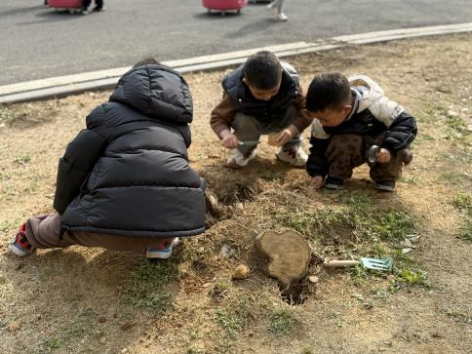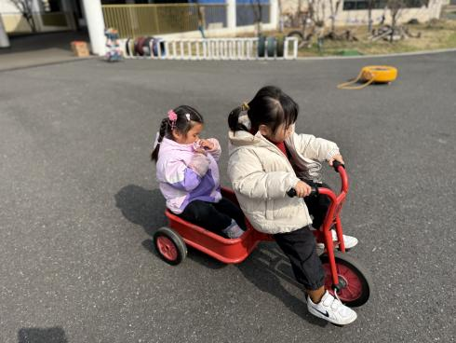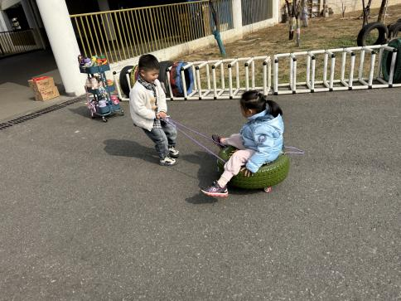

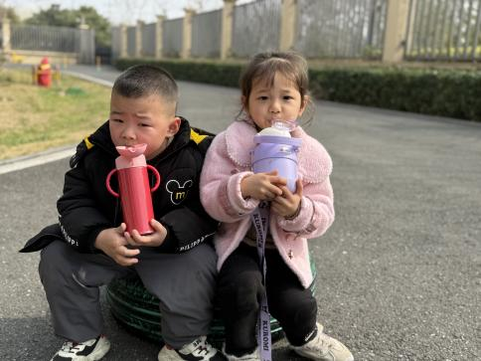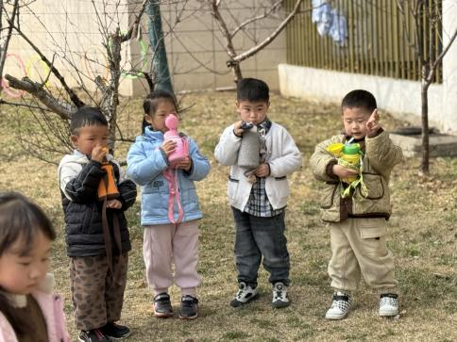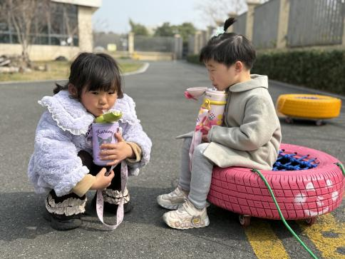

**04家园共育**

1.春天是万物生长的季节，也是儿童的“黄金发育期”，除了充足的营养供给，运动可也是一支强力的助力剂哦！请爸爸妈妈带着宝贝运动起来吧！